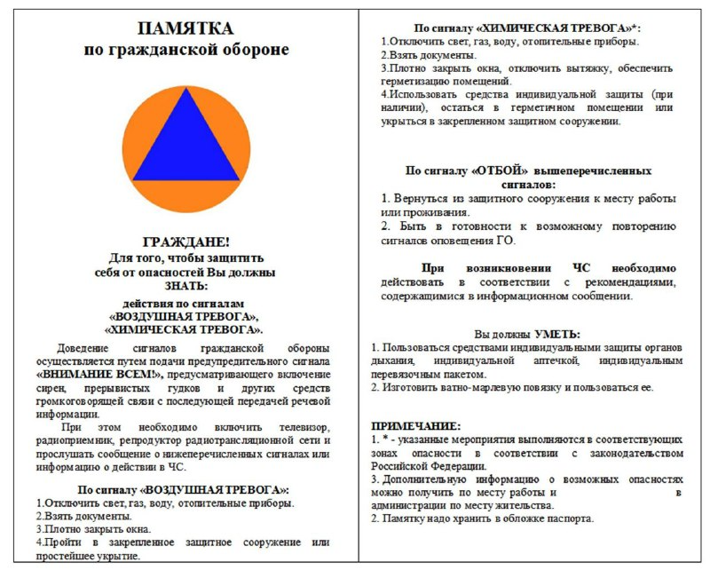
 Напоминаем, что в соответствии с федеральными законами и нормативными правовыми актами граждане Российской Федерации:
 проходят подготовку в области гражданской обороны;
 принимают участие в проведении других мероприятий по гражданской обороне;
 оказывают содействие органам государственной власти и организациям в решении задач в области гражданской обороны.

